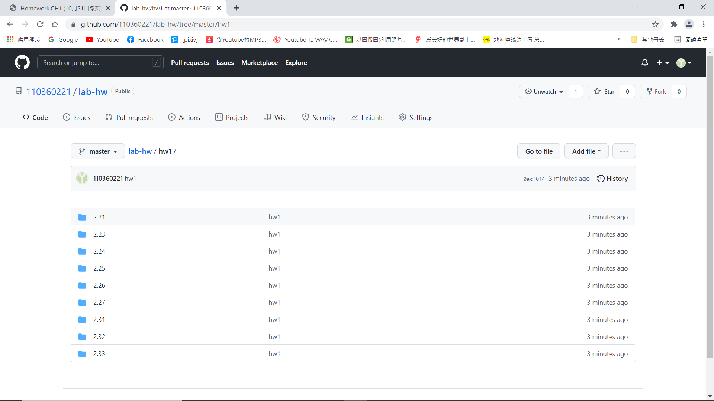

心得報告:

這次作業有9題，都不難，大該花2個小時做完，除了第9題需要思考一下，其他都很快就有想法，只是需要時間回憶一下語法的使用，只要用高中學到的就行。

讀書會: 禮拜2晚上，宿舍